Tadej Golob
ZLATI ZOB
Predstavitev dogajanja

Zgodba govori o najstnikoma Petru in Tomažu, ki se ukvarjata s plezanjem. Nista kot vsi drugi njuni vrstniki, ki preživijo počitnice na morju. Ne, onadva nista taka, ampak se raje odpravita kakšnemu novemu plezalskemu izzivu na proti. In športno se odločita, da bosta preživela en vikend, ko je bilo napovedano lepo vreme. Da bi onadva in Tina (Tomaževa sestra) odšli na Briceljk, ki leži tam nekje pri Italiji v Loški steni.
Napočil je vikend odprave in zjutraj so se z avtobusom odpeljali iz Ljubljane do Kranjske gore. Tam pa je nastopil prvi problem saj so morali priti do Loga pod Mangartom (vasico pod Loško steno) ,ampak pešačiti niso mogli saj je bilo to predaleč, zato so štopali. Nihče jim ni ustavil. Potem pa so mimogrede spoznali okoliškega fantiča po imenu Franko, ki jih je spotoma odložil v gostilno v Logu pod Mangartom. Tam so se okrepčali in izvedeli za neko pripoved starega rudarja (dedka od Franka) o zlatem zobu, ki naj bi bil nekje v Loški steni.
Spali so na prostem , zjutraj pa so se odpravili na ta bolj planinski kot plezalski vzpon. Vse je potekalo kot so načrtovali, le nekaj je zmotilo Petra in Tomaža. Namesto dvanajstih tako imenovanih zob (votlin) jih je bilo na nekem delu vidno trinajst in ena se je svetila. Peter in Tomaž se nista veliko vznemirjala čeprav sta sprva res pomislila na zlato,vendar sta to rudarjevo pravljico vendarle opustila. Vse je potekalo po načrtu in vsi so srečno prispeli domov. Čeprav so bili nekateri bolj utrujenih od drugih.
Fanta sta še naprej pridno plezala, Tina pa je imela tudi svoje opravke. Vse je bilo, kot je moralo biti, samo Tomaža je mučila nekakšna skrita romanca med Petrom in Tino, ter potrebnih dva tisoč petsto eurov do naslednjega leta za potovanje v Nepal s plezalnim društvom. V bistvu je bil tega vesel vendar ni vedel kako naj zbere denar, če ga pa nima ali pa bi moral delati naslednje leto cele počitnice, da ga zbere. In ja, posvetilo se mu je 'zlati zob' je pomislil in trinajsta votlina, to je edina rešitev poleg počitniškega dela. Dobro je vse premislil, potem pa poklical Petra in določila sta, da gresta na izlet, še edino dokaj lepo obarvan počitniški vikend v tem letu.
In napočil je vikend te odprave. Tomaž in Peter varno prispeta v Kranjsko goro, kjer jima s prevozom ponovno pomaga Franko. Ponudi jima tudi prenočišče, ki jima omogoča najkrajšo pot do stene Vse teče po načrtu, a že ponoči se jima zgodi ena nevšečnost . Nekdo jima je poskušal ukrasti opremo in ju dobro prestrašiti. Prestrašiti ju mu je že uspelo, vendar preprečiti njun vzpon pa ne. Zjutraj pa se jima je po večernem prepričevanju pridružil še Franko. Po strmi steni so napredovali odlično, čeprav je Franku šlo malo manj vse skupaj od rok. Dokler se ni naredila velika nevihta in komaj se jim je uspelo obvarovat pred udarom strele. Zatekli so se v neko votlino za katero so kasneje odkrili, da je Zlati zob. Ko so po dolgotrajnem iskanju našli še več zlata poleg enega kosa pri vhodu votline. A kar hitro so ugotovili, da niso sami, družbo so jim delali še Peroksidni, Italijan in še en njun prijatelj. Tudi oni so bili željni zlata, a ga verjetno ne bi uporabili za tak namen kot bi ga Tomaž in Peter. Najprej so zlato zahtevali brez nasilja, ampak ko ga fantje niso dali, se je začel pretep. Neznanci so bili v fizični premoči, zato so v boju tudi zmagali. Pri tem je umrl eden od nasilnežev. Franko je bil ustreljen v roko, Tomaž in Peter pa sta bila lažje poškodovana. Vendar ju neznanca nista smela ubiti, saj nista znala plezat in nekako sta morala priti do položnejšega pobočja. Tomaž in Peter sta naredila načrt kako ju bosta med plezanjem prelisičila. Vendar načrta nista izpeljala do konca, saj so na Tinin in Frankov klic policije, prišli gorski reševalci. Ampak za Peroksidnega in Italijana je bila že prej usodna skala, ki ju je vrgla v prepad.
Na koncu se je končalo vse srečno. Franko je okreval v bolnišnici, Peter in Tina sta bila zaljubljena, Tomaž in Peter pa sta z enim kosom zlata, ki ga je imel pri sebi Franko, prišla tudi do prepotrebnega denarja za izleta v Nepal.
Predstavitev književnih oseb
- Tomaž-plezalec, zabaven, Tinin brat, všeč mu je Pia
- Peter-plezalec, Tinin fant, Tomažev soplezalec
- Tina-Tomaževa sestra, Petrova punca, prijazna
- Franko- vozi kombi, prijazen, vedno pripravljen pomagati

Podatki o avtorju
Pisatelj Tadej Golob se je rodil leta 1967 v Mariboru in je v času študija delal kot honorarno sodelavec športnega programa TV Slovenija, nato pa postal urednik revije za avtomobilistične ter motociklistične športe Gard Prix, kasneje pa je postal glavni urednik revije za ekstremne športe Grif. Od leta 2001 ostaja zvest Playboyu. Tadej Golob, alpinist, kolumnist, urednik, novinar in kresnikov nagrajenec, je za prizorišče svojega prvega mladinskega romana izbral okolico Loga pod Mangartom. Nastal je napet in razgiban pustolovski roman, opremil pa ga je ilustrator Ciril Horjak (1975).
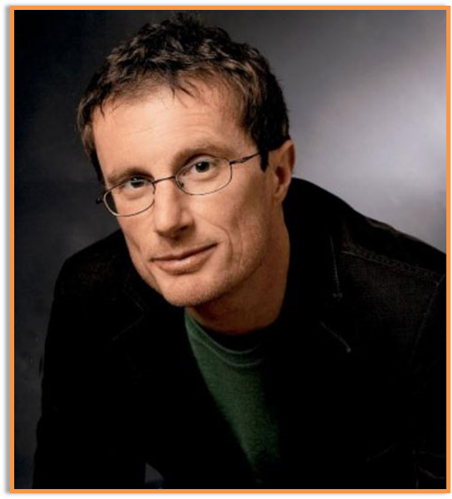
Mnenje in ocena knjige
Knjiga mi je všeč, prilagojena je moji starosti, napisana je v pustolovskem duhu, je zanimiva, napeta in razburljiva. Ocenila bi jo s 5.

